

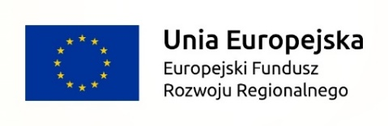

Redukować bariery –wspólnie wykorzystywać silne strony/
Barrieren reduzieren – gemeinsame Stärken nutzen
Załącznik nr 2 do Zapytania ofertowego

………………………………………………………
(pieczęć Wykonawcy)

OŚWIADCZENIE
o spełnianiu warunków udziału w postępowaniu
___________________________________________________________________________

Przystępując do postępowania o udzielenie zamówienia publicznego o wartości nieprzekraczającej równowartości 30 000 euro dla zamówienia pod nazwą:

„Pełnienie nadzoru inwestorskiego dla zadania inwestycyjnego pn. „Rewaloryzacja parku Siemiradzkiego w Gorzowie Wlkp.”, współfinansowanego ze środków UE z programu Współpracy INTERREG VA Brandenburgia -Polska 2014-2020, zgodnie z Osią priorytetową I „Wspólne zachowanie i korzystanie z dziedzictwa naturalnego i kulturowego”, Priorytet inwestycyjny 6c „Zachowanie, ochrona i rozwój dziedzictwa naturalnego i kulturowego”. Wspólny tytuł projektu „Bezgraniczny trójdźwięk – natury, kultury i edukacji w Trebnitz, Witnicy i Gorzowie Wielkopolskim”.

Oświadczam/y, że spełniam/y warunki udziału w postępowaniu o udzielenie zamówienia publicznego dotyczące:

- posiadania uprawnień do wykonywania określonej działalności lub czynności, jeżeli przepisy prawa nakładają obowiązek ich posiadania,
- dysponowaniem odpowiednim potencjałem technicznym oraz osobami zdolnymi do wykonania zamówienia,
- sytuacji ekonomicznej i finansowej.
Jednocześnie stwierdzam/y, że jestem/jesteśmy świadom/i odpowiedzialności karnej związanej ze składaniem fałszywych oświadczeń w postępowaniu o udzielenie zamówienia publicznego.

Podpisano:

........................................................
(podpis osób/y uprawnionych do
składania oświadczeń woli)

……………………………..,dnia………………………..2017 r.

